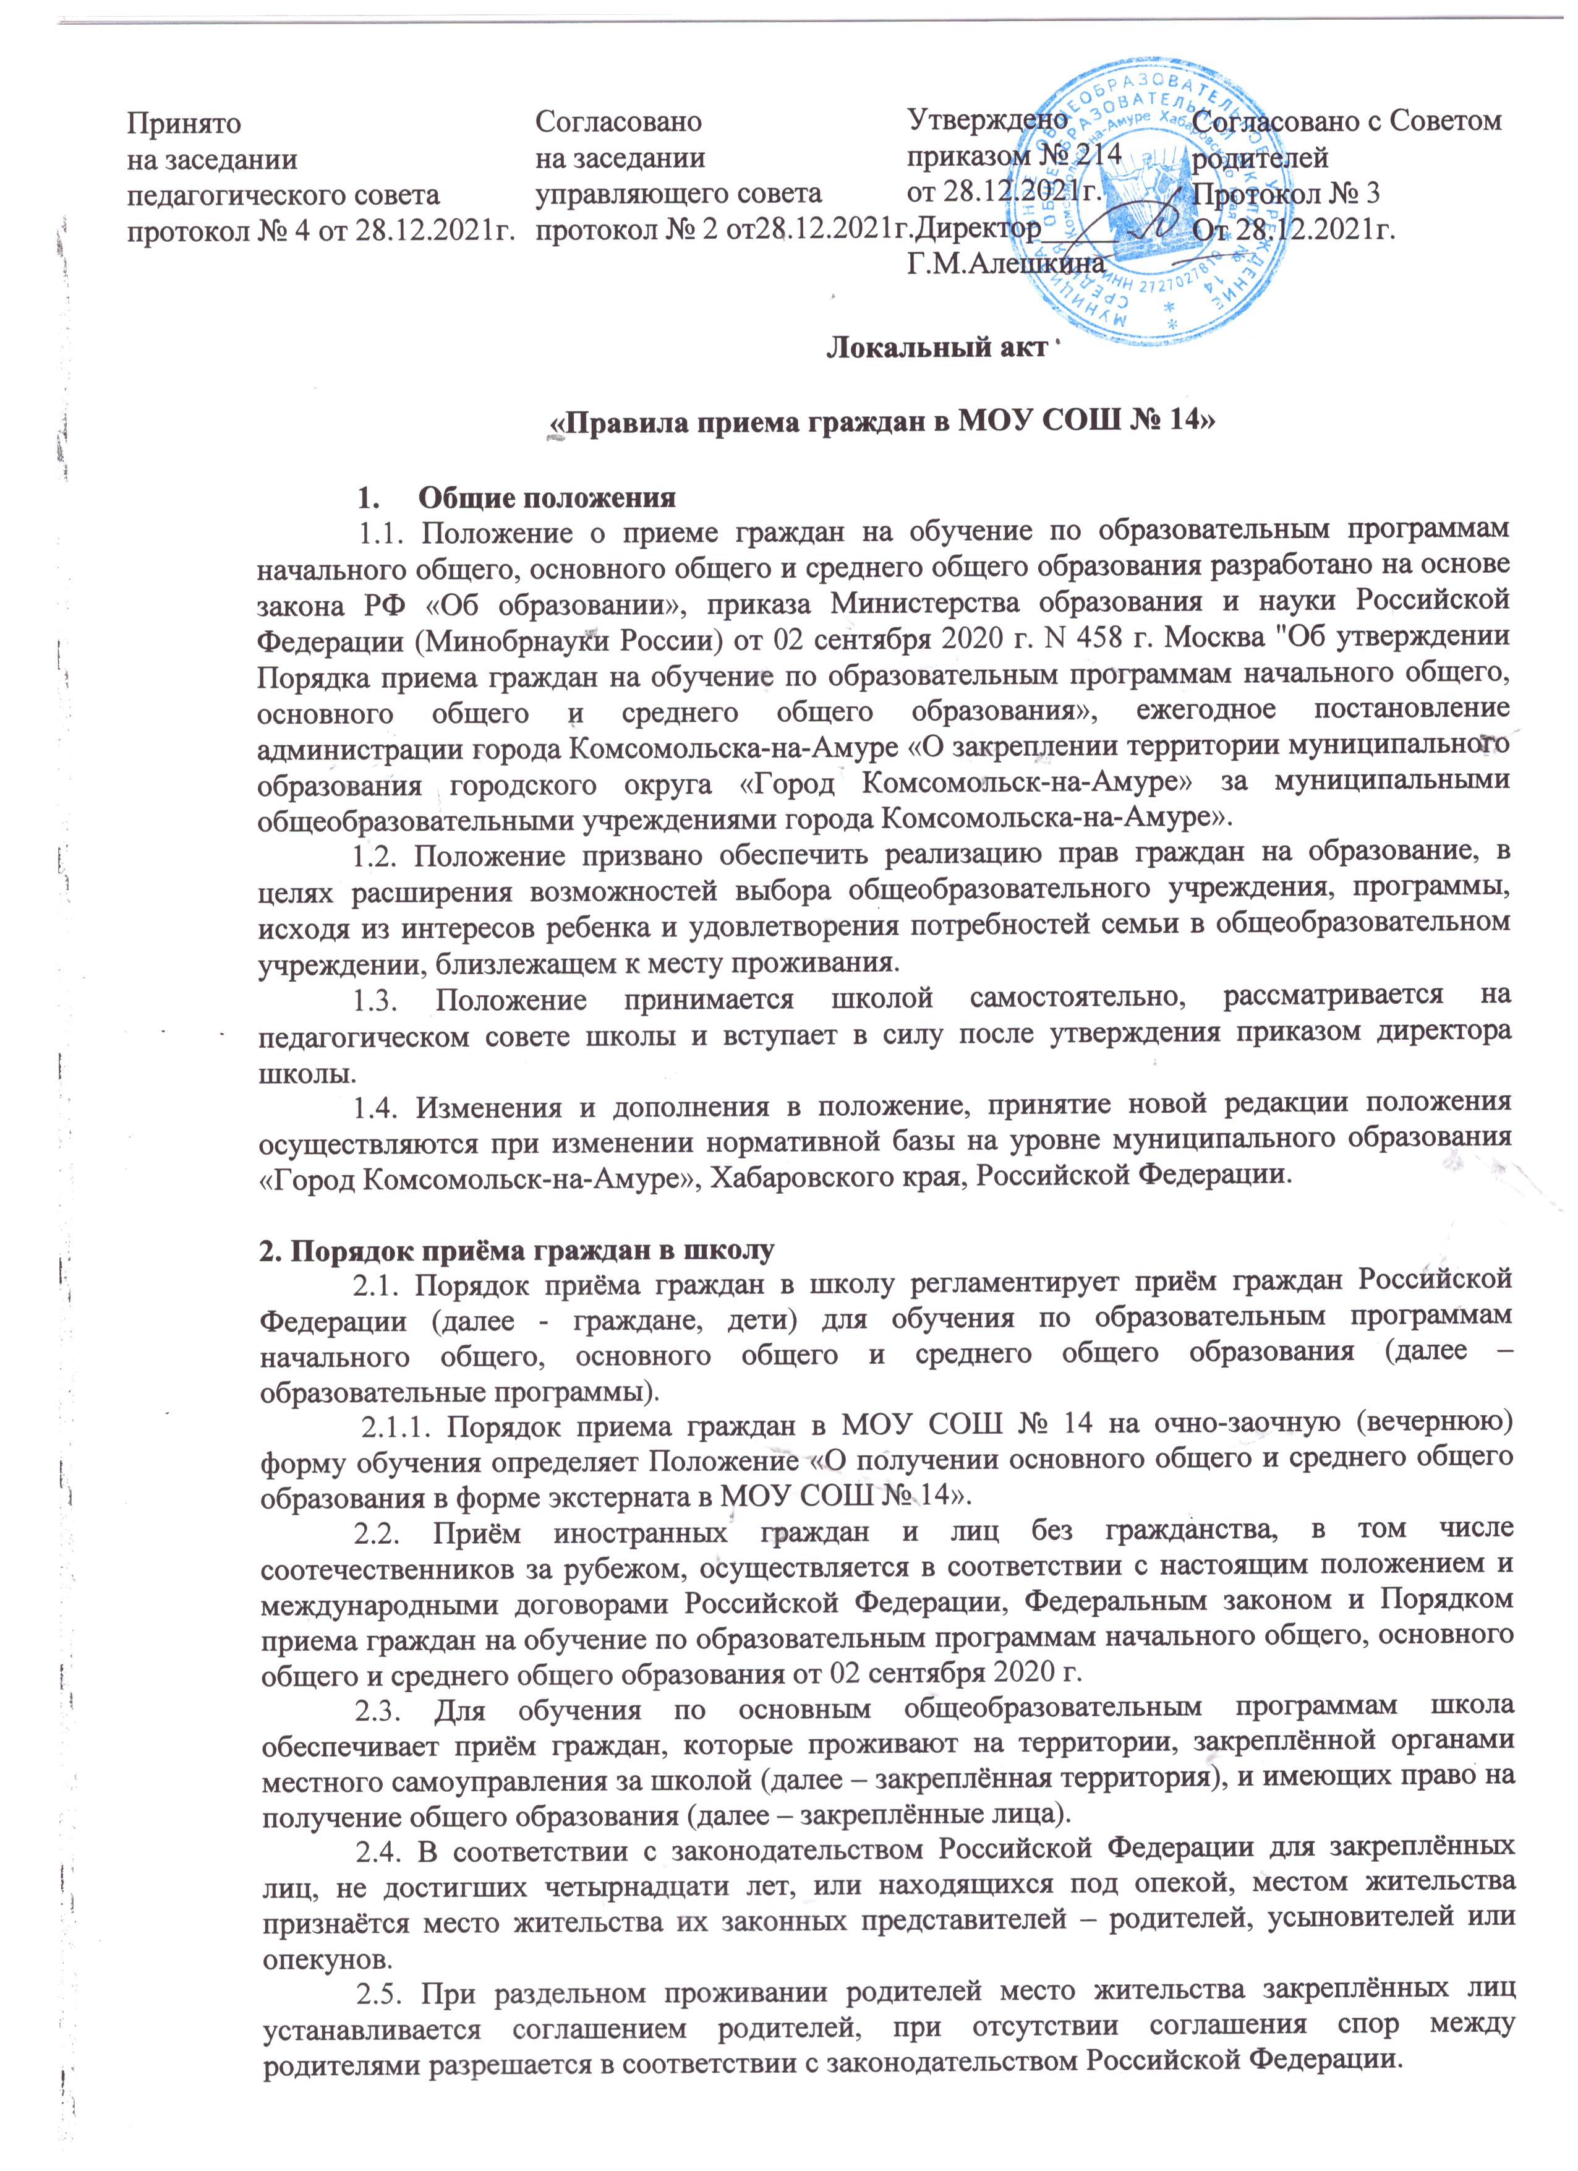
2.6. Приём закреплённых лиц в школу осуществляется без вступительных испытаний (процедур отбора).
2.7. Школа, как учреждение, реализующее на ступени среднего общего образования общеобразовательные программы профильного изучения отдельных предметов, в целях наиболее полного удовлетворения потребностей обучающихся регламентирует правила приёма граждан в школу на соответствующую ступень отдельным локальным актом.
2.8. С целью ознакомления родителей (законных представителей) обучающихся с уставом школы, лицензией на осуществление образовательной деятельности, со свидетельством о государственной аккредитации школы, распорядительным актом органов местного самоуправления о закреплённой территории, гарантирующим приём всех закреплённых лиц и соблюдение санитарных норм и правил, другими документами, регламентирующими организацию образовательного процесса, школа размещает копии указанных документов на информационном стенде и в сети Интернет на официальном сайте школы.
2.9. Приём граждан в школу осуществляется по личному заявлению родителей (законных представителей) ребёнка при предъявлении оригинала документа, удостоверяющего личность.
2.10. В заявлении родителями (законными представителями) ребёнка указываются следующие сведения о ребёнке:
- фамилия, имя, отчество (при наличии) ребенка или поступающего;
- дата рождения ребенка или поступающего;
- адрес места жительства и (или) адрес места пребывания ребенка или поступающего; фамилия, имя, отчество (при наличии) родителя(ей) (законного(ых) представителя(ей) ребенка;
- адрес места жительства и (или) адрес места пребывания родителя(ей) (законного(ых) представителя(ей) ребенка; адрес(а) электронной почты, номер(а) телефона(ов) (при наличии) родителя(ей) (законного(ых) представителя(ей) ребенка или поступающего;
- о наличии права внеочередного, первоочередного или преимущественного приема;
- о потребности ребенка или поступающего в обучении по адаптированной образовательной программе и (или) в создании специальных условий для организации обучения и воспитания обучающегося с ограниченными возможностями здоровья в соответствии с заключением психолого-медико-педагогической комиссии (при наличии) или инвалида (ребенка-инвалида) в соответствии с индивидуальной программой реабилитации;
- согласие родителя(ей) (законного(ых) представителя(ей) ребенка на обучение ребенка по адаптированной образовательной программе (в случае необходимости обучения ребенка по адаптированной образовательной программе);
- согласие поступающего, достигшего возраста восемнадцати лет, на обучение по адаптированной образовательной программе (в случае необходимости обучения указанного поступающего по адаптированной образовательной программе);
- язык образования (в случае получения образования на родном языке из числа языков народов Российской Федерации или на иностранном языке);
- родной язык из числа языков народов Российской Федерации (в случае реализации права на изучение родного языка из числа языков народов Российской Федерации, в том числе русского языка как родного языка);
- факт ознакомления родителя(ей) (законного(ых) представителя(ей) ребенка или поступающего с уставом, с лицензией на осуществление образовательной деятельности, со свидетельством о государственной аккредитации, с общеобразовательными программами и другими документами, регламентирующими организацию и осуществление образовательной деятельности, права и обязанности обучающихся; согласие родителя(ей) (законного(ых) представителя(ей) ребенка или поступающего на обработку персональных данных.
2.11. Для приема родитель(и) (законный(ые) представитель(и) ребенка или поступающий представляют следующие документы:
-копию документа, удостоверяющего личность родителя (законного представителя) ребенка или поступающего;
-копию свидетельства о рождении ребенка или документа, подтверждающего родство заявителя;
-копию документа, подтверждающего установление опеки или попечительства (при необходимости);
-копию документа о регистрации ребенка или поступающего по месту жительства или по месту пребывания на закрепленной территории или справку о приеме документов для оформления регистрации по месту жительства (в случае приема на обучение ребенка или поступающего, проживающего на закрепленной территории, или в случае использования права преимущественного приема на обучение по образовательным программам начального общего образования);
-справку с места работы родителя(ей) (законного(ых) представителя(ей) ребенка (при наличии права внеочередного или первоочередного приема на обучение);
-копию заключения психолого-медико-педагогической комиссии (при наличии).
При посещении общеобразовательной организации и (или) очном взаимодействии с уполномоченными должностными лицами общеобразовательной организации родитель(и) (законный(ые) представитель(и) ребенка предъявляет(ют) оригиналы документов, указанных в абзацах 2 - 5 настоящего пункта, а поступающий - оригинал документа, удостоверяющего личность поступающего.
2.12. Родители (законные представители) ребёнка, являющегося иностранным гражданином или лицом без гражданства, дополнительно предъявляют заверенные в установленном порядке копии документа, подтверждающего родство заявителя (или законность представления прав обучающегося), и документа, подтверждающего право заявителя на пребывание в Российской Федерации.
2.13. Иностранные граждане и лица без гражданства, в том числе соотечественники за рубежом, все документы представляют на русском языке или вместе с заверенным в установленном порядке переводом на русский язык.
2.14. Родители (законные представители) детей имеют право по своему усмотрению представлять другие документы, в том числе медицинское заключение о состоянии здоровья ребёнка.
2.15. При приёме в первый класс в течение учебного года или во второй и последующий классы родители (законные представители) обучающегося дополнительно представляют личное дело обучающегося, выданное учреждением, в котором он обучался ранее.
2.16. При приёме в школу на ступень среднего общего образования родители (законные представители) обучающегося дополнительно представляют выданный ему документ государственного образца об основном общем образовании и оригинал документа, удостоверяющего его личность.
2.17. Требование предоставления других документов в качестве основания для приёма детей в школу не допускается.
2.18. Прием заявлений о приеме на обучение в первый класс для детей, указанных в пунктах 2.22.1, 2.22.2, 2.22.4, а также проживающих на закрепленной территории, начинается 1 апреля текущего года и завершается 30 июня текущего года.
Руководитель общеобразовательной организации издает распорядительный акт о приеме на обучение детей, указанных в абзаце первом настоящего пункта, в течение 3 рабочих дней после завершения приема заявлений о приеме на обучение в первый класс.
Для детей, не проживающих на закрепленной территории, прием заявлений о приеме на обучение в первый класс начинается 6 июля текущего года до момента заполнения свободных мест, но не позднее 5 сентября текущего года.
Государственные образовательные организации субъекта Российской Федерации и муниципальные образовательные организации, закончившие прием в первый класс всех детей, указанных в пунктах 2.22.1, 2.22.2, 2.22.4, а также проживающих на закрепленной территории, осуществляют прием детей, не проживающих на закрепленной территории, ранее 6 июля текущего года.
2.19. Организация индивидуального отбора при приеме в государственные и муниципальные образовательные организации для получения основного общего и среднего общего образования с углубленным изучением отдельных учебных предметов или для профильного обучения допускается в случаях и в порядке, которые предусмотрены законодательством субъекта Российской Федерации.
2.20. Руководитель общеобразовательной организации издает распорядительный акт о приеме на обучение ребенка или поступающего в течение 5 рабочих дней после приема заявления о приеме на обучение и представленных документов, за исключением случая, предусмотренного пунктом 2.18.
2.21. Для удобства родителей (законных представителей) детей школа устанавливает график приёма документов в зависимости от адреса регистрации.
2.22. При приёме на свободные места граждан, не зарегистрированных на закреплённой территории, преимущественным правом обладают граждане, имеющие право на первоочередное предоставление места в школе в соответствии с законодательством Российской Федерации.
2.22.1 Во внеочередном порядке предоставляются места в общеобразовательных организациях, имеющих интернат:
- детям, указанным в пункте 5 статьи 44 Закона Российской Федерации от 17 января 1992 г. N 2202-1 "О прокуратуре Российской Федерации";
- детям, указанным в пункте 3 статьи 19 Закона Российской Федерации от 26 июня 1992 г. N 3132-1 "О статусе судей в Российской Федерации";
- детям, указанным в части 25 статьи 35 Федерального закона от 28 декабря 2010 г. N 403-ФЗ "О Следственном комитете Российской Федерации"10.
2.22.2. В первоочередном порядке предоставляются места в государственных и муниципальных общеобразовательных организациях детям, указанным в абзаце втором части 6 статьи 19 Федерального закона от 27 мая 1998 г. N 76-ФЗ "О статусе военнослужащих", по месту жительства их семей.
В первоочередном порядке также предоставляются места в общеобразовательных организациях по месту жительства независимо от формы собственности детям, указанным в части 6 статьи 46 Федерального закона от 7 февраля 2011 г. N 3-ФЗ "О полиции", детям сотрудников органов внутренних дел, не являющихся сотрудниками полиции, и детям, указанным в части 14 статьи 3 Федерального закона от 30 декабря 2012 г. N 283-ФЗ "О социальных гарантиях сотрудникам некоторых федеральных органов исполнительной власти и внесении изменений в законодательные акты Российской Федерации".
2.22.3. Прием на обучение в общеобразовательную организацию проводится на принципах равных условий приема для всех поступающих, за исключением лиц, которым в соответствии с Федеральным законом предоставлены особые права (преимущества) при приеме на обучение.
2.22.4. Ребенок имеет право преимущественного приема на обучение по основным общеобразовательным программам дошкольного образования и начального общего образования в государственную или муниципальную образовательную организацию, в которой обучаются его полнородные и неполнородные брат и (или) сестра.
2.24.5. Дети с ограниченными возможностями здоровья принимаются на обучение по адаптированной образовательной программе начального общего, основного общего и среднего общего образования (далее - адаптированная образовательная программа) только с согласия их родителей (законных представителей) и на основании рекомендаций психолого-медико-педагогической комиссии.
Поступающие с ограниченными возможностями здоровья, достигшие возраста восемнадцати лет, принимаются на обучение по адаптированной образовательной программе только с согласия самих поступающих.
2.25. В приеме в государственную или муниципальную образовательную организацию может быть отказано только по причине отсутствия в ней свободных мест, за исключением случаев, предусмотренных частями 5 и 6 статьи 67 и статьей 88 Федерального закона. В случае отсутствия мест в государственной или муниципальной образовательной организации родители (законные представители) ребенка для решения вопроса о его устройстве в другую общеобразовательную организацию обращаются непосредственно в орган исполнительной
власти субъекта Российской Федерации, осуществляющий государственное управление в сфере образования, или орган местного самоуправления, осуществляющий управление в сфере образования.
2.26. С целью проведения организованного приёма граждан в первый класс школа размещает на информационном стенде, на официальном сайте школы в сети «Интернет»:
- не позднее 10 дней с момента издания распорядительного акта о закреплении территории - информацию о количестве мест в первых классах.
- не позднее 5 июля – информацию о наличии свободных мест для приёма детей, не проживающих на закреплённой территории.
2.27. Факт приема заявления о приеме на обучение и перечень документов, представленных родителем(ями) (законным(ыми) представителем(ями) ребенка или поступающим, регистрируются в журнале приема заявлений о приеме на обучение в общеобразовательную организацию. После регистрации заявления о приеме на обучение и перечня документов, представленных родителем(ями) (законным(ыми) представителем(ями) ребенка или поступающим, родителю(ям) (законному(ым) представителю(ям) ребенка или поступающему выдается документ, заверенный подписью должностного лица общеобразовательной организации, ответственного за прием заявлений о приеме на обучение и документов, содержащий индивидуальный номер заявления о приеме на обучение и перечень представленных при приеме на обучение документов.
2.28. Школа осуществляет обработку полученных в связи с приемом в общеобразовательную организацию персональных данных поступающих в соответствии с требованиями законодательства Российской Федерации в области персональных данных.
2.29. Руководитель издает распорядительный акт о приеме на обучение ребенка или поступающего в течение 5 рабочих дней после приема заявления о приеме на обучение и представленных документов, за исключением случая, предусмотренного пунктом 17 Порядка.
2.30. На каждого ребенка или поступающего, принятого в школу, формируется личное дело, в котором хранятся заявление о приеме на обучение и все представленные родителем(ями) (законным(ыми) представителем(ями) ребенка или поступающим документы (копии документов).

Приложение № 1 к положению
о порядке приёма граждан
в МОУ СОШ № 14
Журнал
учёта заявлений для зачисления в 1 класс МОУ СОШ № 14

Начат «___» _________ года
Окончен «___» _______ года
Регистрационный № | Ф.И.О. заявителя | Дата подачи заявления | Представленные документы |  |  |  |  |  |  | №, дата приказа о зачислении | Подпись заявителя | Подпись регистратора
 |  |  | Копия свидетельства  о рождении | Заявление о приеме | Копия паспорта законного представителя | Копия СНИЛС обучающегося | Копия СНИЛС обучающегося законного предст.-ля | Копия Свидетельства о регистрации ребёнка по месту жительства  Ф-8, Ф-3 | Прочие (документы об опеке, справка с места работы родителя, копия ПМПК и др.документы)

Приложение № 2 к положению
о порядке приёма граждан
в МОУ СОШ 14

Расписка
Приняты от гр. _______________________________________________________ следующие документы:
№ | Наименование документа | Дата | Подпись принявшего
1 | Копия свидетельства о рождении
2 | Копия свидетельства о регистрации по месту жительства
3 | Копия документа, подтверждающего родство заявителя
4 | Копия документа, подтверждающего право заявителя на пребывание в РФ
5 | Копия паспорта законного представителя
6
7
8
Документы зарегистрированы в журнале учёта принятия документов.
Регистрационный № ____________
Секретарь (лицо, ответственное за приём заявлений) ______________________
^{(подпись)}
Печать школы

